NYHETSBREV 2019
Vox Pacis

Fredens röst

”Om du vill göra andra lyckliga så möt dem med empati – om du själv vill bli lycklig
utveckla din empati” H.H. the Dalai Lama.

Efter höstens regeringskris har något nytt infunnit sig. Vågar vi kalla det lugnet efter stormen, eller..? Vad som än händer framöver ser jag det som något positivt att vi lär oss mer om dialogens förutsättningar och motsättningar, kanske blir det på bekostnad av en viss vånda, ja, t.o.m. tvång. Men är det inte i det oväntade, i det överraskande mötet som nya tankar föds och nya möjligheter uppstår! Åtminstone är det en lärdom Vox kunnat dra efter 12 års arbete med hundratals medverkande. 12 år är också rytmen i den tibetanska zodiaken, liksom den västerländsk. Meningen är att den rytmen ska lära oss växa tillsammans.
Det tibetanska nyåret Losar har just firats runt om i världen. Det innebär att vi gått in i Jord-Grisens År som är ett år av sammanfattning och avslut på en 12 årig cykel, men det sägs samtidigt bli ett år av Välgång. På en och samma gång ett avslut och en början. Då kan det vara på sin plats att begrunda H.H. Dalai Lamas ord om empati som väg till förståelse, utveckling och fred. Utifrån dessa tankegångar har Vox bjudit in författaren Gunilla Lundgren att komma och berätta om sitt 40-åriga Innehållsrika liv och arbete i Rinkeby, kanske vi t.o.m. skulle kunna kalla det för ”ett empatiskt livsverk i mångfaldens tecken”.

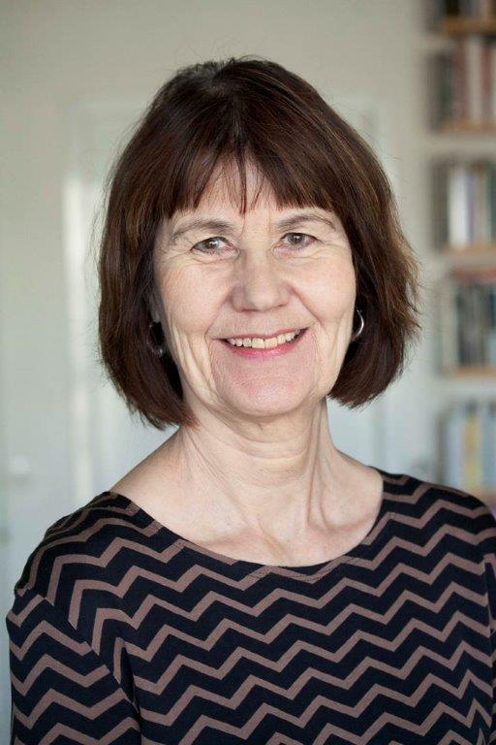
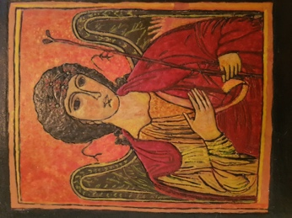
Foto: Malcom Jacobsson

Blid Lotta Melanton

Gunilla Lundgren har skrivit ett fyrtiotal böcker tillsammans med flerspråkiga barn och ungdomar, femton av dem tillsammans med romer. Hon är också den som tog initiativ till att Nobel litteraturpristagare varje år sedan 1988 kommer till Rinkebys bibliotek och träffar elever som under höstterminen läst in sig på litteraturvinnarens verk men också författat egna texter. Gunilla skrev också den uppmärksammade radioföljetongen ”Pippi i Rinkeby” tillsammans med romska barn i Rinkeby. Den kunde höras på sex språk i SR hösten -18. Hon är också en av grundarna till det romska barnbiblioteket i Bukarest, Rumänien. Och mycket annat har hon gjort, tex som att samarbeta med sydafrikanska barn i Sydafrika och där skriva en ungdomsbok om Nelson Mandela. Men i första hand har hon varit engagerad i att upprätta och sprida kunskap om den romska kulturen. En riktig pionjär som tidigare än de flesta andra insåg vikten av projekt i förorten och startade en dialog- och författarverksamhet över kulturgränser. Långt innan det var ”inne” att arbeta med dialog förstod hon kraften i det mångkulturella arbetet. För det arbetet har hon, liksom Vox Pacis, mottagit Abrahams Barns pris. Fortfarande aktiv är hon i full gång med att skriva, samtala och resa.

Den 16 april kl. 18.00 - 20.30 föreläser författaren Gunilla Lundgren, berättar och visar bilder på Konstnärshem, Brännkyrkagatan 19 A. Därefter samtal och fika till självkostnadspris. Bokbord. Fri entré för medlemmar. 50 kronor för icke-medlemmar.

Efteråt, i samma lokal, börjar Vox Pacis Årsmöte; kl. 20.30 – 21.30.
Endast betalande medlemmar kan rösta.

Genom att bjuda in Gunilla Lundgren knyter Vox ann till den ”dialog-rörelse” som pågått i drygt 40 år, åtminstone i Stor-Stockholms området. Vox ser sig som del av en större process som menar ”att vägen framåt” går genom dialog och möten, l mellanrummet mellan det kända och okända, mellan det ”normala” och det annorlunda, skapas det unika. Vi kan också kalla det för konst. Framtiden?
Vox kommer fortsätta med föreläsningar, filmer & konserter. Och så väntar vi på utgången av nomineringen av det Globala Mångfalds-priset i Kanada.

HILMA AF KLINT
Anna Laestadius Larsson, bl.a. författare till boken ”Hilma. En roman om gåtan Hilma af Klint” - är en av Vox planerade gästföreläsare. Anna Laestadius Larsson kommer gå vidare på temat: mötet mellan det kända – och okända, ett unikt konstnärskap. Drygt 50 år efter sin död förstås Hilma nu för första gången av en större allmänhet. Hur kommer det sig?

Är ett nytt medvetande på väg att födas runt om på jorden? Den frågan kan också ställas när det gäller de mångreligiösa hus som nu börjat byggas runt om. Hur gestaltas en byggnad som både ska inrymma kristna, muslimska, judiska gudstjänster och möten? Och kanske ännu fler religioner – utan att förtrycka den Andre. Går det att forma kyrka, moské och tempel till en enhet men ändå behålla det specifika från var och en! Är det vackra Lotustemplet i ett lummigt grönområde i New Delhi, som bahai-rörelsen låtit bygga och som inrymmer nio olika religioner, en tänkbar förebild – eller krävs något helt annat! Och iså fall vad!

Några som funderar i dessa banor är Gud Hus i Fisksätra. Fisksätra är en förort i Stockholmsområdet som under mer än 10 år kämpat med att förverkliga sin vision; dvs. ett arkitektoniskt hus som ska inrymma både protestantiska, katolska och islamska världar. I sin strävan att hitta en lösning har de mötts, lärt och arbetat tillsammans i olika konstellationer och dialogträffar. Den 2 februari 2019 firade de 10-års Jubileum med föredrag av ärkebiskop, imam, rabbin, kardinal, bahai och den protestantiska prästen Gregor Hohberg från The House of One i Berlin - samt engelska arkitekter, några artister och många tillströmmande gäster. Alla tycktes de bära på en gemensam längtan om att mötas och verka under nya villkor.
Tillsammans med kyrkoherde Carl Dahlbäck genomfördes en fredsbön.
Personligen tror jag att vi står vid en paradigm av något större som vi ännu inte riktigt vet vad det är men ändå kan ana konturerna av. Det är stort!

Fisksätra. Det börjar alltmera höras om Fisksätra och Gud Hus. Inte bara när det gäller religionsdialogiska projekt utan också för att där pågår ett intensivt och roligt barn- och ungdomsarbete. Kardinal Anders Aborelius lyfte fram Fisksätra i sitt anförande som en förort där det varken bränns bilar eller finns gängkriminalitet, och där pistolskjutningar lyser med sin frånvaro. I Fisksätra har en gemenskap börjat växa fram mellan generationer och religioner som än så länge är ganska unikt. Något som våra politikerna borde lära sig av. Vi behöver Inte bara fler poliser – utan också fler, vackra, fantasifulla MÖTESHUS. Avsaknad av mötesplatser där kreativiteten och anden får verka och vara med i människors liv på samma villkor, skapar våld. Vi måste vända utvecklingen 180 grader. Och se arbetet med Guds Hus som modell. En inspirationskälla. Vox lyckades inte bygga ett sånt fysiskt hus i förorten - men mentalt stävjade vi våld genom att lyfta fram kreativiteten och ande i mångfald. Vi byggde ett mentalt mångfalds hus. Alltid en början.

En ny arkitektur – och ny byggnadskonst kommer växa fram – och påverka människans själ, mognad och medvetande på ett sätt som vi ännu inte har en aning om.

/ Det skrev Rudolf Steiner på 1920-talet bl.a. starkt influerad av Goethes färglära.

Glöm ej att betala in medlemsavgiften 200 kr på PG: 300330 - 8

Vi ses/ Gunilla

